工作紙四:畫三角形

姓名： （ ） 班別： 日期：

題1(a) 在下列圖中加上兩條直線，畫出兩個形狀不同的直角三角形。 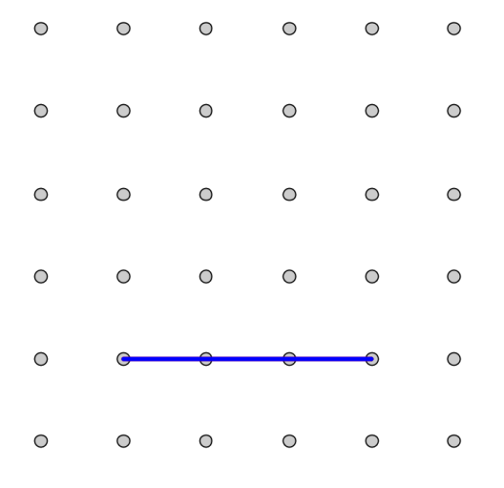

題1(b) 在下列圖中加上兩條直線，畫出兩個形狀不同的直角三角形。
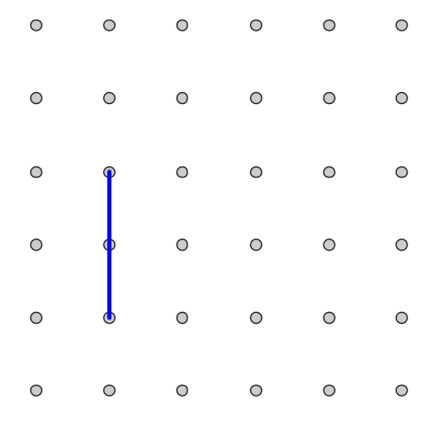

題1(c) 在下列圖中加上兩條直線，畫出兩個形狀不同的直角三角形。

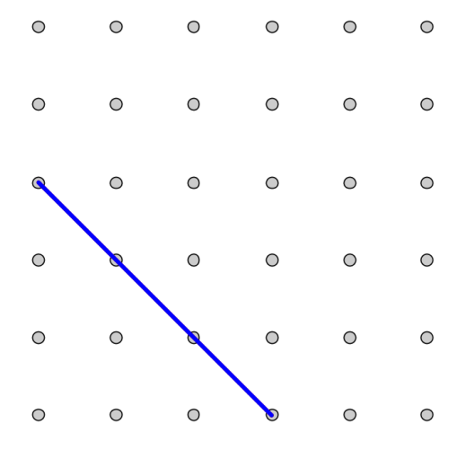

題1(d) 在下列圖中加上兩條直線，畫出兩個形狀不同的直角三角形。
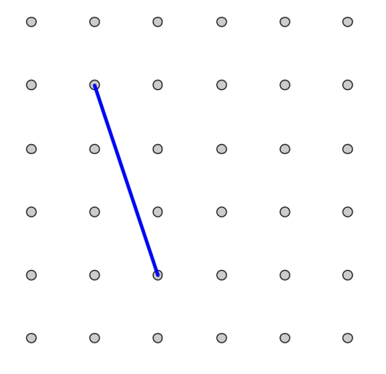

題1(e) 在下列圖中加上兩條直線，畫出兩個形狀不同的直角三角形。
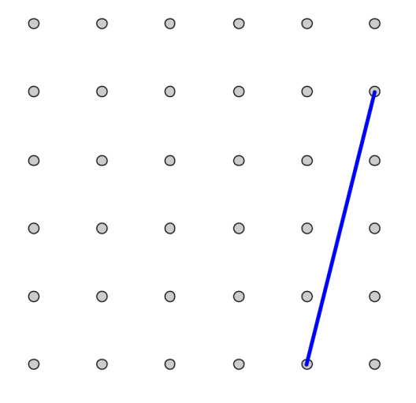

題1(f) 在下列圖中加上兩條直線，畫出兩個形狀不同的直角三角形。
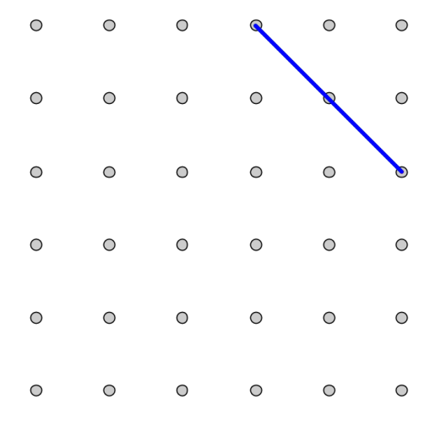

題2(a) 在下列圖中加上兩條直線，畫出兩個形狀不同的等腰三角形。
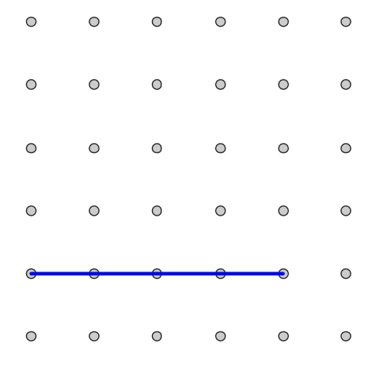

題2(b) 在下列圖中加上兩條直線，畫出兩個形狀不同的等腰三角形。
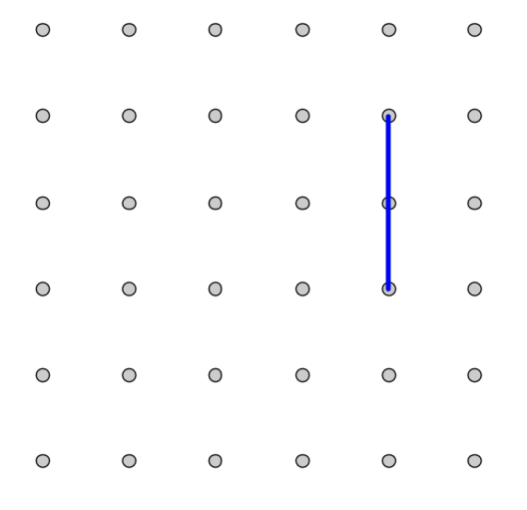

題2(c) 在下列圖中加上兩條直線，畫出兩個形狀不同的等腰三角形。
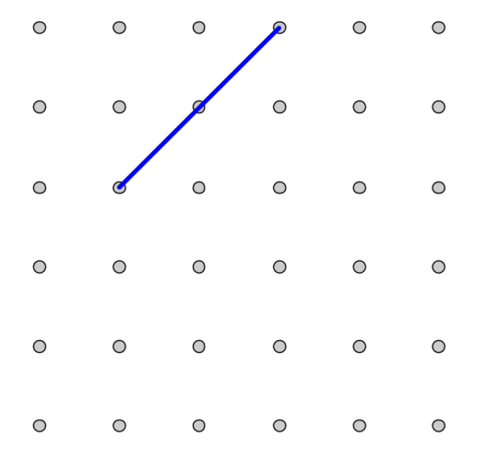

題2(d) 在下圖中加上兩條直線，畫出一個等腰三角形。
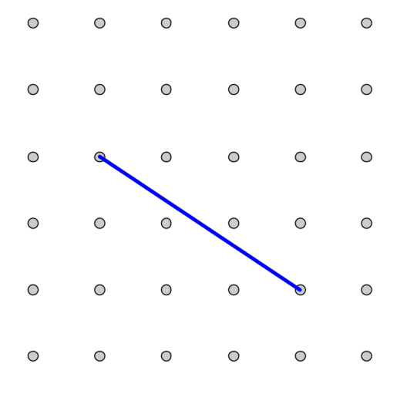

題2(e) 在下圖中加上兩條直線，畫出一個等腰三角形。
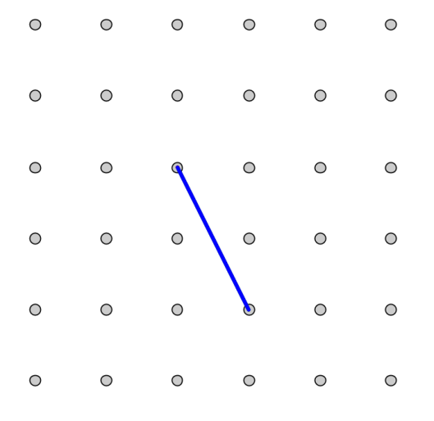

題3(a) 在下圖中加上兩條直線，畫出一個等邊三角形。
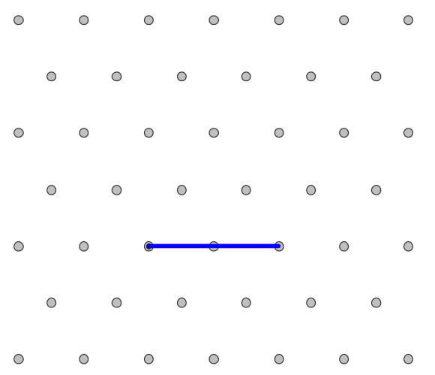

題3(b) 在下圖中加上兩條直線，畫出一個等邊三角形。
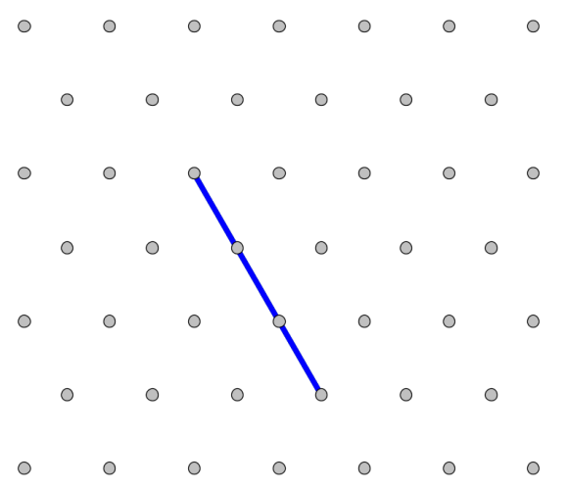

題3(c) 在下圖中加上兩條直線，畫出一個等邊三角形。
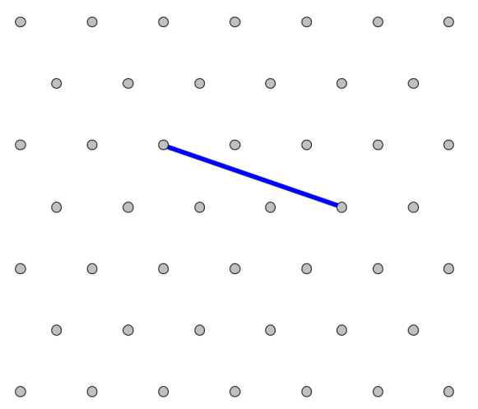

題3(d) 在下圖中加上兩條直線，畫出一個等邊三角形。

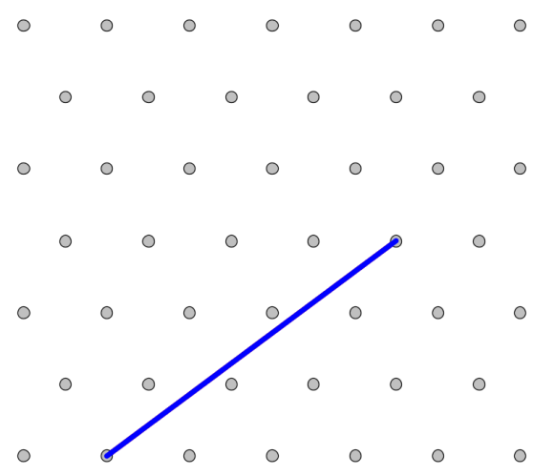

題4 (a) 在下圖中加上兩條直線，畫出一個既是等腰三角形又是直角三角形的三角形。
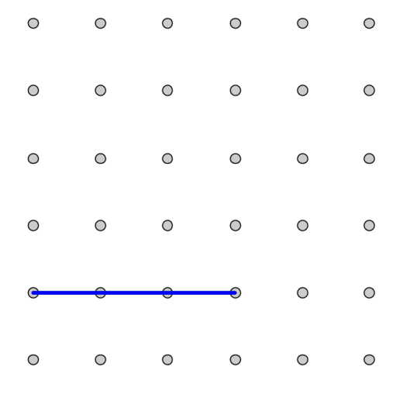

題4 (b) 在下列圖中加上兩條直線，畫出一個既是等腰三角形又是直角三角形的三角形。

